
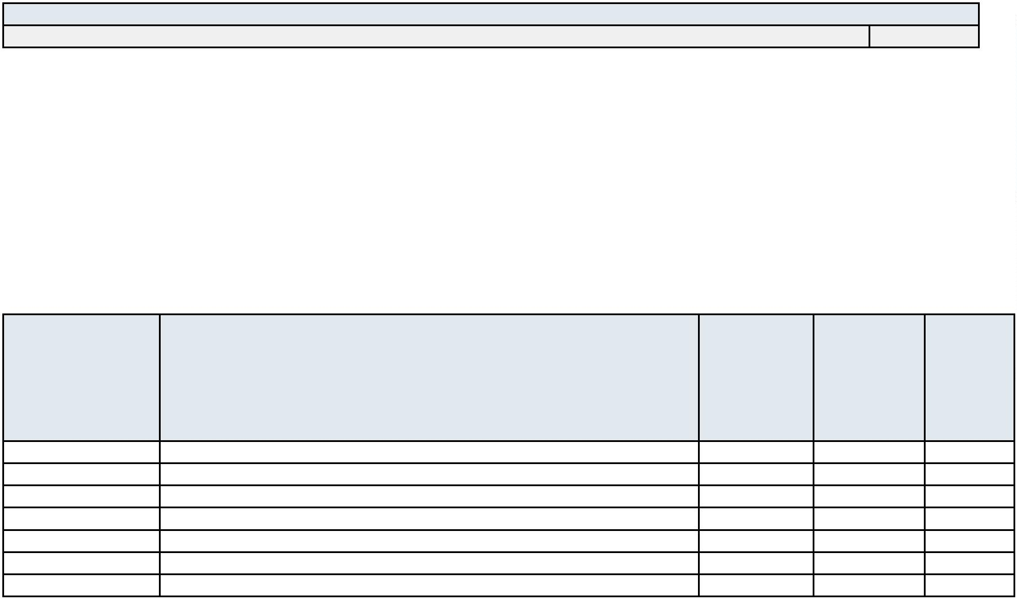
Cabildo Insular de La Palma
PERIODO MEDIO DE PAGO GLOBAL A PROVEEDORES MENSUAL
MES FEBRERO
AÑO 2022
En días Periodo Medio de Pago Global a Proveedores Mensual
Cabildo Insular de La Palma 43,47
Entidades que no han remitido sus datos a tiempo para la elaboración del informe:
NINGUNA.
DETALLE POR ENTIDADES
MES FEBRERO
AÑO 2022
En días
 | Código de Entidad Entidad |  | Ratio de  Operaciones  Pagadas |  |  |  | Ratio de  Operaciones  Pendientes de  Pago |  | Periodo  Medio de  Pago  Mensual
05-38-003-DD-000 Cabildo Insular de La Palma  05-00-015-CC-000 C. Servicios de La Palma  05-38-003-DV-004 Consejo Insular de Aguas  05-38-003-DV-005 Esc. Insular de Música  05-00-033-HH-000 F. Canaria Centro Internacional de Agricultura  05-00-038-HH-000 F. Canaria Reserva Mundial de la Biosfera La Palma  05-38-003-DP-002 S. Promoción y Desarrollo Económico de la Isla de la Palma, S.A. |  |  |  |  | 7,08 53,77 37,37  0 20,34 20,34  9,39 83,72 82,12  7,00 7,79 7,69  0 78,70 78,70  8,45 5,29 8,20  19,32 70,42 45,13
Entidades que no han remitido sus datos a tiempo para la elaboración del informe:
NINGUNA.

